附件一
安徽新华学院毕业证、学位证封面印制招标相关技术参数
一、制作内容
1、毕业证书
品名 |  | 规格 | 色别 | 参考图片
毕业证 | 封皮 | 45.2×30.8cm | 深蓝 | 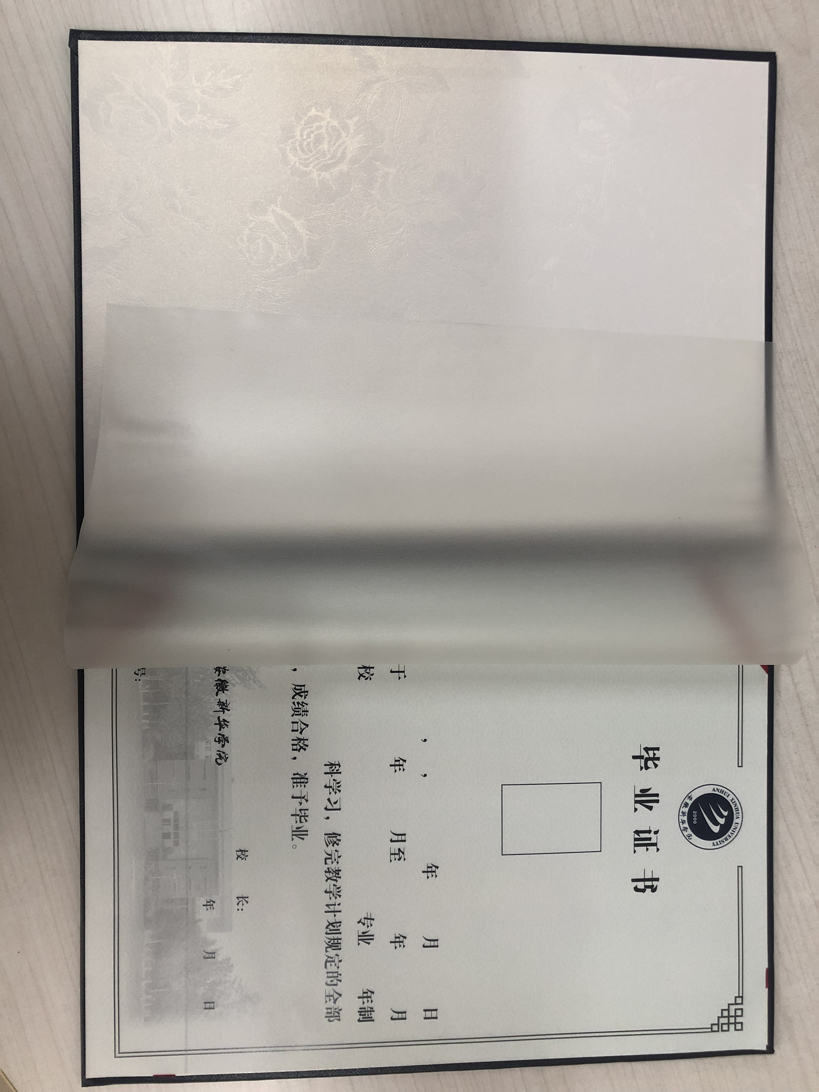
毕业证 | 打印内芯 | A4（21.1×29.2cm）
毕业证 | 内芯隔纸 | A4（21.1×29.2cm）

2、学士学位证书
品名 |  | 规格 | 色别 | 备注
学士学位证书 | 封皮 | 45.2×30.8cm | 深红 | 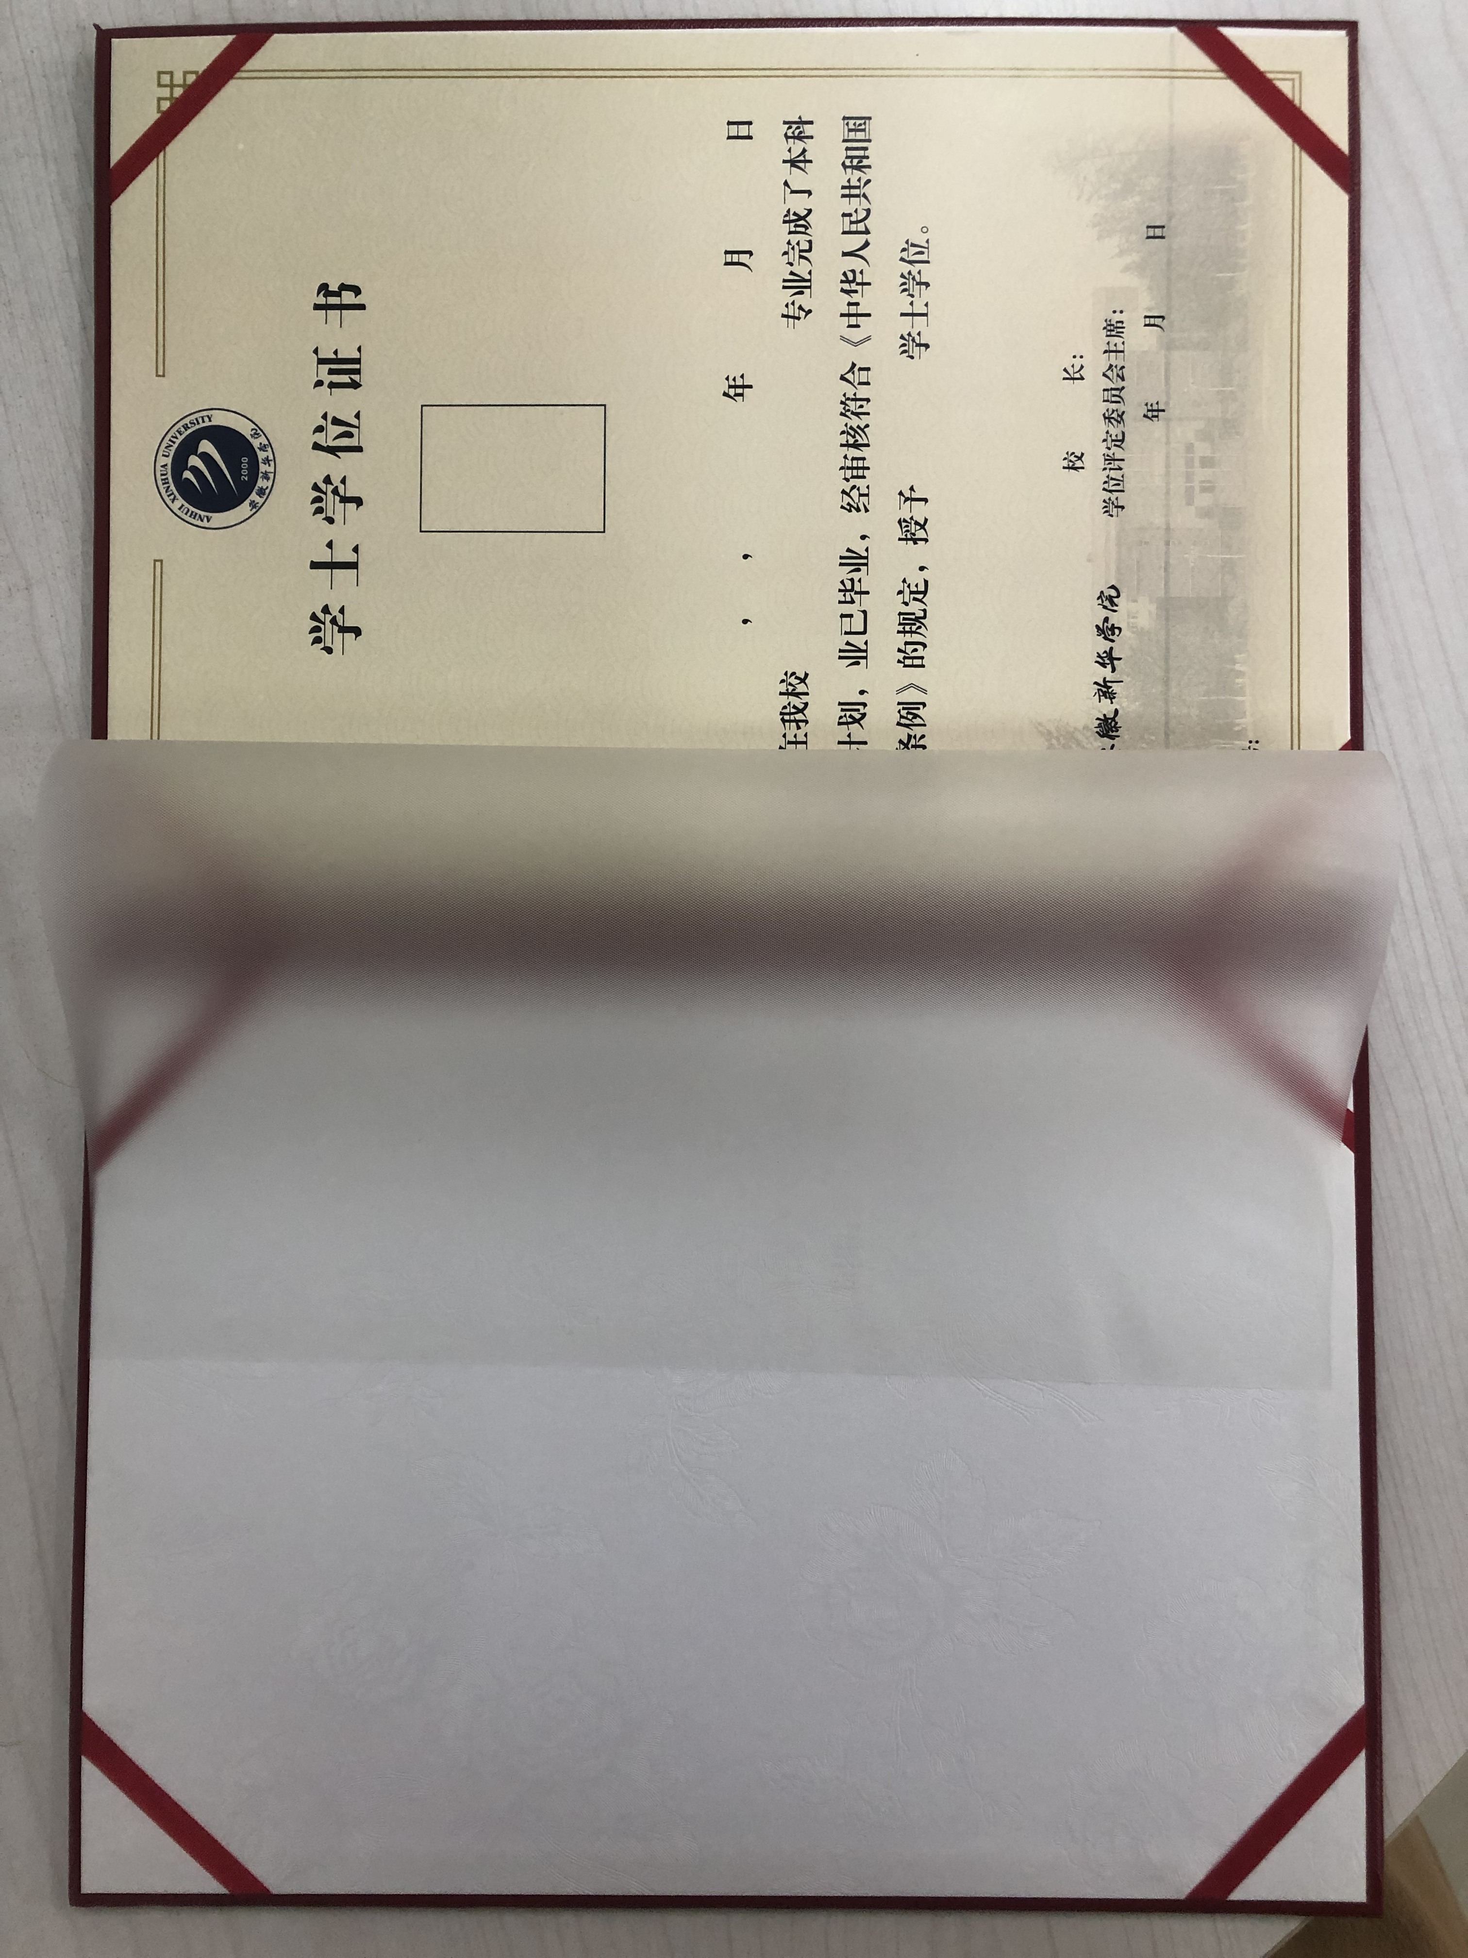
学士学位证书 | 打印内芯 | A4（21.1×29.2cm）
学士学位证书 | 内芯隔纸 | A4（21.1×29.2cm）

二、证书内芯要求：
1、纸张要求：150克证券纸；
2、纸张防伪：防伪花纹纸；
3、防伪图案、水印：无色荧光水印；
4、学校公章及校长章印刷：学校公章为红色防伪油墨，校长章印刷为蓝色防伪油墨；
5、打印学生个人信息及图像信息。
三、证书封皮要求：
1、面料：优质装帧涂塑纸；
2、内衬：厚度2.5mm优质工业双灰板纸；
3、内芯垫：特制米白色新闻纸或其他工艺纸，双面四角纯棉丝带；
4、内芯隔纸：透明或半透明塑胶材质；
5、工艺：采用动物蛋白乳胶，全自动装裱成型，平整无气泡、环保、不变形、不霉变；
6、烫金：根据面料性质选用适配电化铝恒温烫印，永久光亮。

报价单：
第一包：安徽新华学院（投标的型号尺寸等投标人根据实际情况填写）

品名 |  | 参考规格 | 色别 | 数量 | 单位 | 单价（元） | 小计（元） | 备注
毕业证 | 封皮 | 45.2×30.8cm | 深蓝 | 7200 | 份 |  |  | 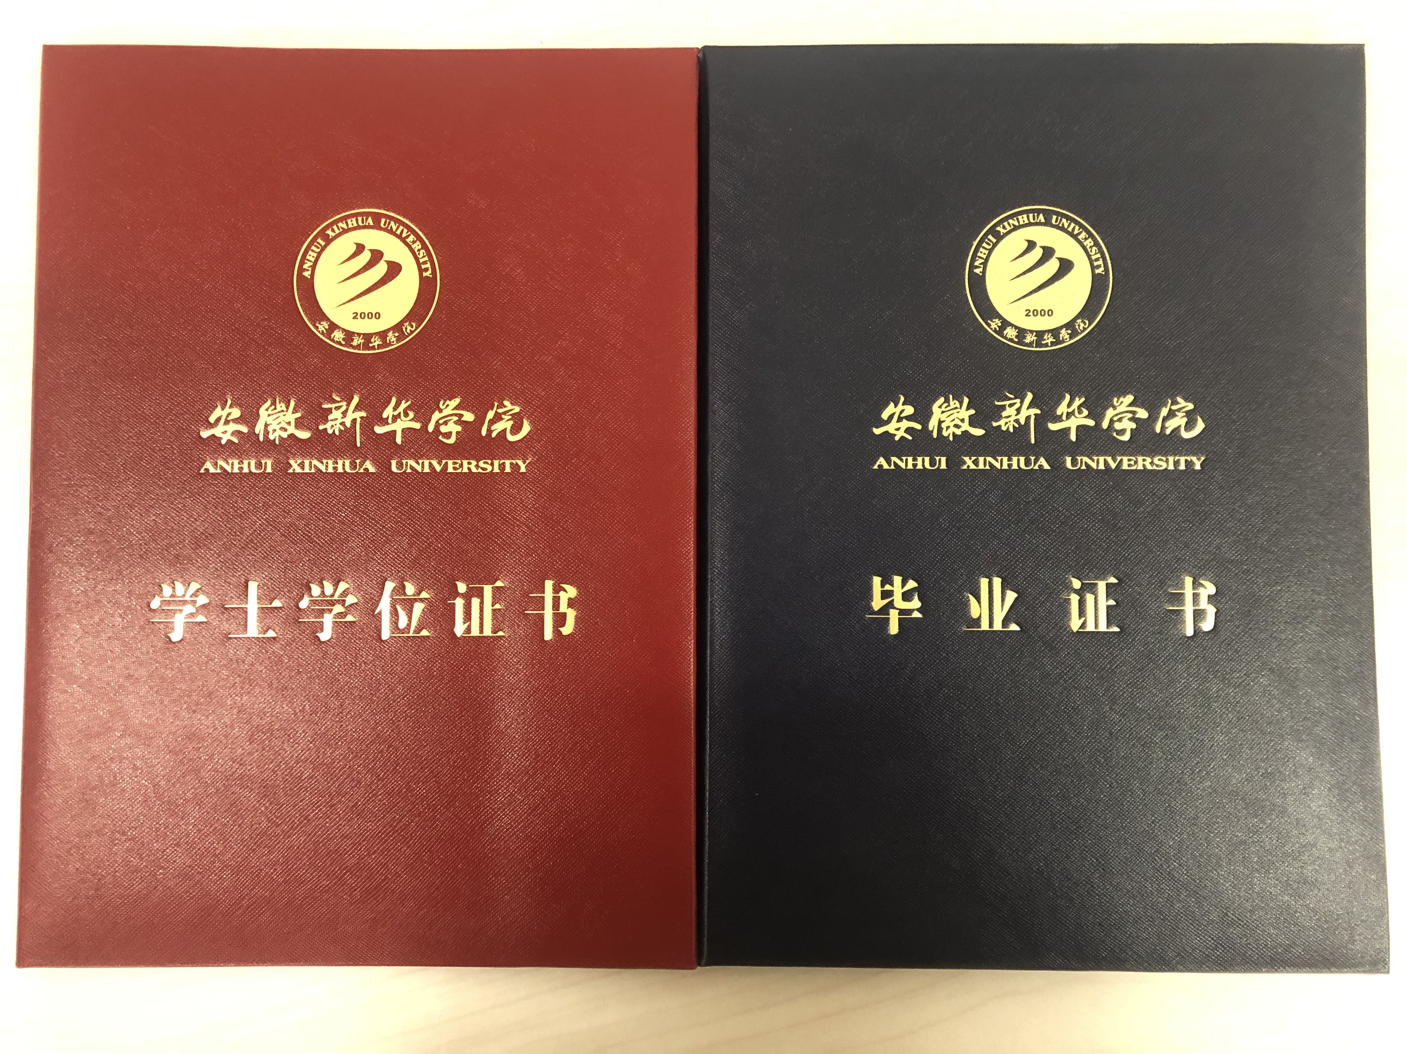
毕业证 | 内芯隔纸 | A4（21.1×29.2cm） |  | 7200 | 份
毕业证 | 打印内芯 | A4（21.1×29.2cm） |  | 7260 | 份
学士学位证书 | 封皮 | 45.2×30.8cm | 深红 | 6353 | 份
学士学位证书 | 内芯隔纸 | A4（21.1×29.2cm） |  | 6353 | 份
学士学位证书 | 打印内芯 | A4（21.1×29.2cm） |  | 6380 | 份
合计：
供货周期（天）

附件二
安徽医科大学临床医学院毕业证、学位证封面印制招标相关技术参数
一、毕业证书印制需求：
1、毕业证书封皮：25.8x37.8cm，封面采用蓝色人造革，夹层为优质环保工业纸板厚度为2.3mm，内衬加海棉，内扉页夹一层纸板包白布，贴一张透明膜厚度为20丝，内侧四角用红色丝绸勾带。
2、毕业证书内芯：23.6x16.6cm：内芯用150克证券纸防伪水印，使用油性墨水印制，防水、耐刮符合档案文件保存标准。
二、学位证书印制需求:
1、学位证书封皮：规格30.5ⅹ45cm，封面采用木绿色进口高级装帧纸，夹层为优质环保工业纸板，厚度为2.5mm，内扉页用进口玫瑰花纸张厚度为300g，内侧四角用红色丝绸勾带。
2、学位证书内芯：长度21cm，宽度29.7cm，误差不得超过1mm。采用140g无色荧光彩纤水印防伪专用纸。
三、根据当年实际毕业生信息印刷个人信息，其他内芯按样品标准印刷后提供。
四、要求按学校提供的样本设计产品，需提供样品并经学校认可后方可批量印刷，供货方有相关防伪票证印刷资质。
报价单：
第二包：安徽医科大学临床医学院（投标的型号尺寸等投标人根据实际情况填写）
品名 |  | 参考规格 | 色别 | 数量 | 单位 | 单价（元） | 小计（元） | 备注
毕业证 | 封皮 | 25.8×37.8cm | 蓝 | 3500 | 份 |  |  | 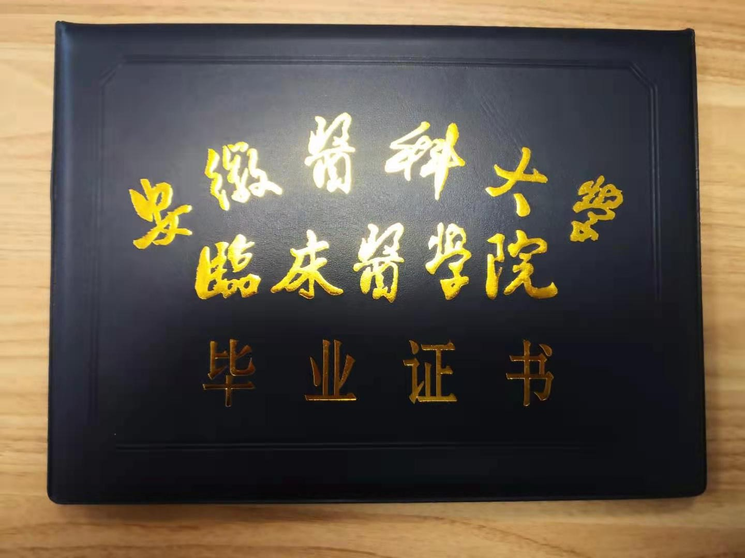
毕业证 | 打印内芯 | 23.6×16.6cm |  | 4000 | 份 |  |  | 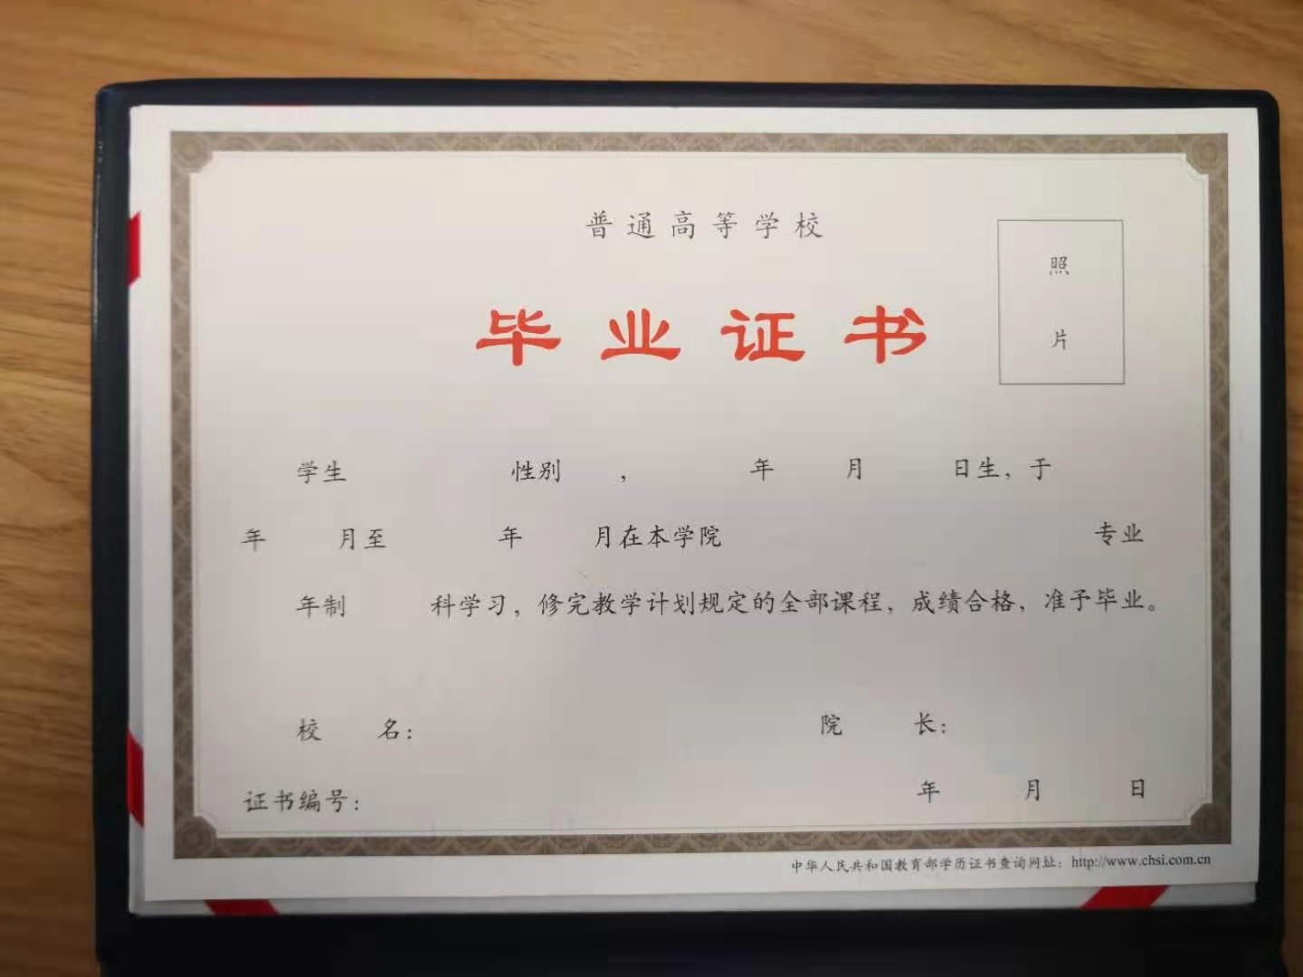
学士学位证书 | 封皮 | 30.5×45cm | 绿 | 3500 | 份 |  |  | 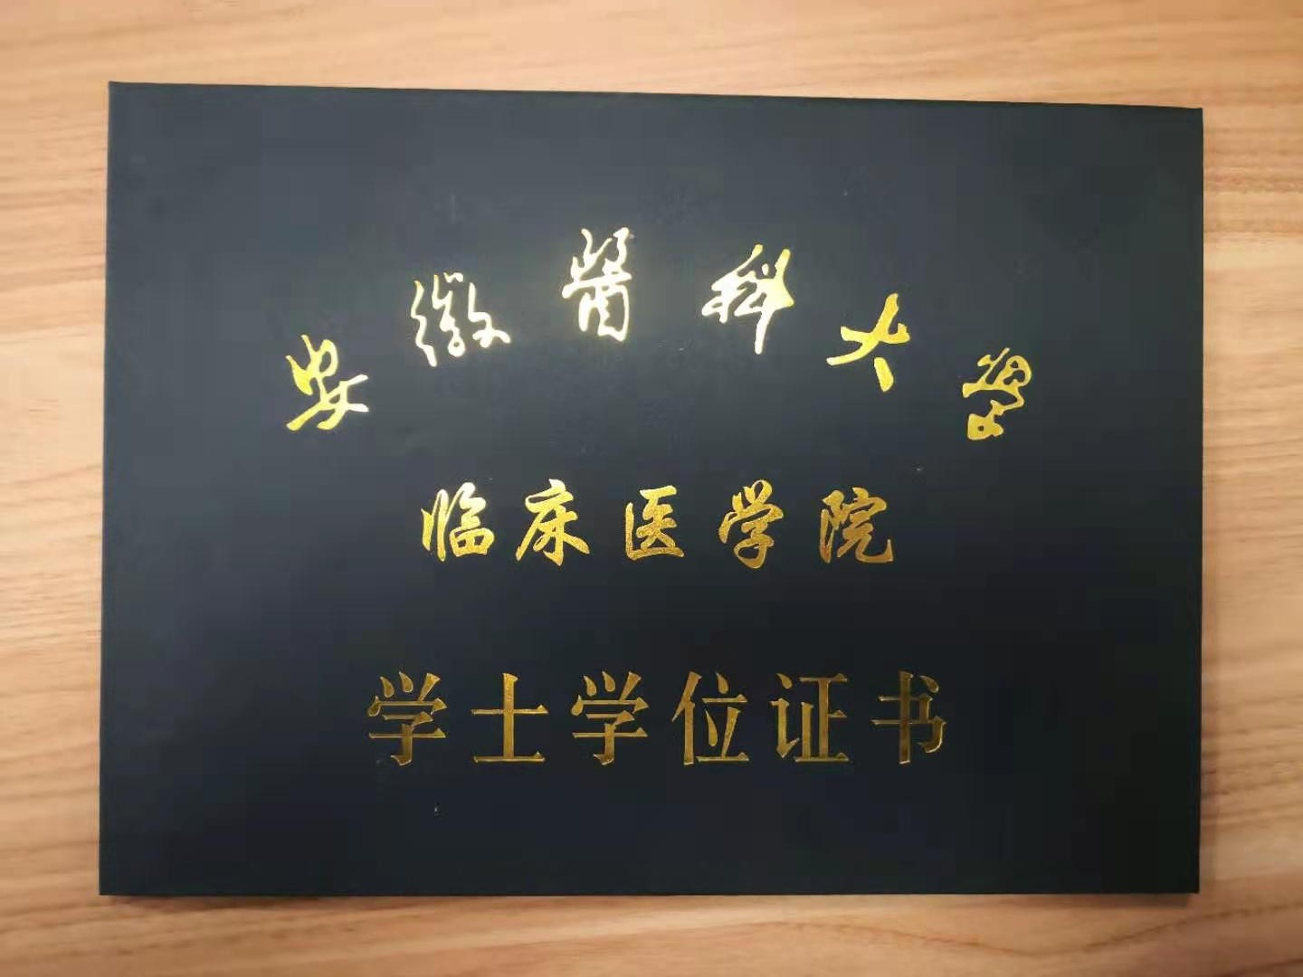
学士学位证书 | 打印内芯 | 21×29.7cm |  | 4000 | 份 |  |  | 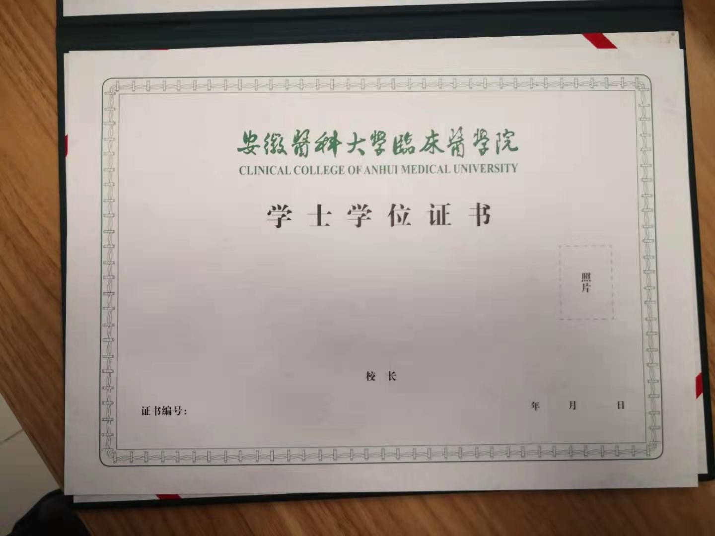
合计：
供货周期（天）

附件三
保证承诺书
致安徽新华学院/安徽医科大学临床医学院：
保证人 ，身份证号码 ，系 公司法定代表人/项目负责人。现保证人针对 公司与安徽新华学院/安徽医科大学临床医学院就 项目合作并签订《 合同》（下称主合同）事宜，为确保 公司全面履行其在主合同中的各项责任与义务，保证人自愿为其向安徽新华学院/安徽医科大学临床医学院提供不可撤销的连带保证责任担保，并向安徽新华学院/安徽医科大学临床医学院郑重承诺：
一、保证范围。保证人的保证范围，为主合同项下 公司对安徽新华学院/安徽医科大学临床医学院应承担的全部责任、义务、债务等，以及安徽新华学院/安徽医科大学临床医学院为实现债权而支付的各项费用（包括但不限于诉讼费/仲裁费、财产保全费、财产保全服务费、律师费、差旅费、公证费、执行费、公告费等费用）。
二、保证期间。保证人的保证期间，为 公司在主合同项下债务履行期限届满后三年；若主合同项下的债务约定分期履行的，则保证期间至 公司在主合同项下最后一期债务履行期限届满后三年。
三、保证方式。保证人承担独立的、不可撤销的、连带责任保证担保。任何情况下，不因主合同无效、撤销等等而影响本承诺书的效力。
四、保证人承诺，无论安徽新华学院/安徽医科大学临床医学院是否对被担保债权享有其他担保（包括但不限于保证、抵押、质押等），保证人在本承诺书项下的保证责任均不因此减免。安徽新华学院/安徽医科大学临床医学院均可直接要求保证人依照本承诺书约定承担保证责任，保证人不提出任何异议。
五、保证人是具备完全民事行为能力的自然人，保证人为签订本承诺书提供的所有文件、信息及签字均真实、完整、有效 。
六、保证人已充分理解并全面认可主合同及本承诺书的所有条款内容，并承诺任何情况下不得对其提出任何异议。
保证人：
日期：

附件四
廉 政 承 诺 书
甲方：安徽新华学院/安徽医科大学临床医学院
乙方：
为加强甲乙双方合作及廉政建设，规范甲乙双方各项合作行为，预防发生各种谋取不正当利益的违法违纪行为，保护双方合法权益，根据国家有关法律法规和新华集团相关文件规定，特订立本廉政承诺书。
第一条 甲乙双方共同承诺
（一）严格遵守国家关于市场准入、项目招标投标、工程建设、施工安装、物资采购和市场活动等有关法律、法规和相关政策，以及廉政建设的各项规定。
（二）严格执行合同文件，自觉按合同办事。
（三）坚持公开、公平、公正的原则，不为获取不正当利益而损害对方利益。
（四）保守对方的商业秘密，不将其用于交易以外的目的。
第二条 甲方承诺
在交易的事前、事中、事后遵守以下（包括但不限于）事项：
（一）不参加乙方或相关单位的宴请。
（二）不私自收受乙方或相关单位的礼品、礼券或以“低价付款”的物品。
（三）不接受乙方或相关单位的礼金、贿赂、帐外回扣等任何形式的私下经济利益。
（四）不私自接受乙方或相关单位提供的娱乐、游玩或任何考察形式的变相旅游等活动。
（五）不利用职务之便谋取非法利益；不向乙方或相关单位介绍配偶、子女及其他亲属参与同交易有关的经济活动；不以任何理由向乙方或相关单位推荐分包单位、供货商，或要求乙方购买交易合同规定以外的材料、设备等。
（六）不得有其他任何在乙方等相关单位获取不当利益的行为。
第三条 乙方承诺
在交易的事前、事中、事后遵守以下（包括但不限于）事项：
（一）与甲方保持正常的业务交往，严格执行合同约定。
（二）不向甲方工作人员及任何与甲方相关联的单位或个人提供宴请、旅游、健身、娱乐、变相考察等活动。
（三）不私自向甲方、相关单位及其工作人员赠送礼品、现金、有价卡券等。
（四）不在帐外给予甲方、相关单位及其工作人员回扣；不假借促销费、宣传费、赞助费、科研费、劳务费、咨询费、好处费、感谢费、佣金等名义，或者以报销各种费用等方式，给付甲方、相关单位及其工作人员财物（利益）。
（五）及时向甲方通报甲方人员违反本承诺书规定的行为。
第四条 违约责任
（一）甲方工作人员违反本承诺书第一条、第二条的，严格按甲方相关公司制度处理和有关法律法规处理;涉嫌犯罪的，移交司法机关处理；给乙方造成经济损失的，责任人应予以赔偿。
（二）乙方工作人员违反本承诺书第一条、第三条的，按乙方相关制度和有关法律法规处理，甲方有权终止合同;涉嫌犯罪的，移交司法机关处理；给甲方造成经济损失的，乙方承担赔偿责任。
第五条 本承诺书作为交易合同或协议的附件，与交易合同或协议具有同等法律效力。经双方签署后立即生效。
第六条 乙方在履行合同或协议过程中，若发现甲方的相关人员有违反《廉政承诺书》所规定的行为，可以直接向甲方审计督查部投诉（电话：15005518562）。
第七条 本承诺书一式四份，甲乙双方各持两份。

甲方单位：（盖章） 乙方单位：（盖章）
法定代表人： 法定代表人：
法定代表人联系电话： 法定代表人联系电话：
委托代理人： 委托代理人：
项目负责人： 项目负责人：
监督电话：15005518562 监督电话：
监督邮箱：xhjtdc@xinhuaedu.com 监督邮箱：
jtdsz@xinhuaedu.com

